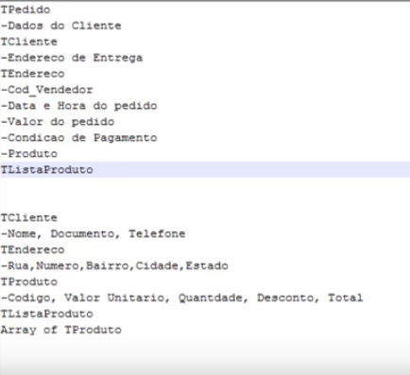

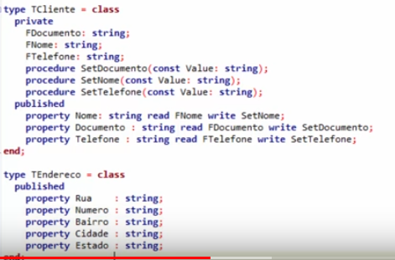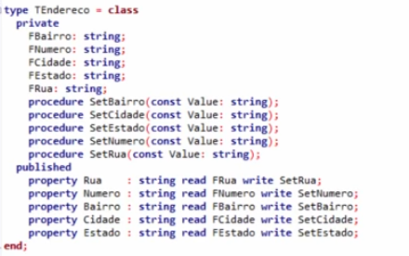



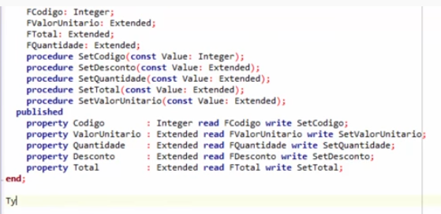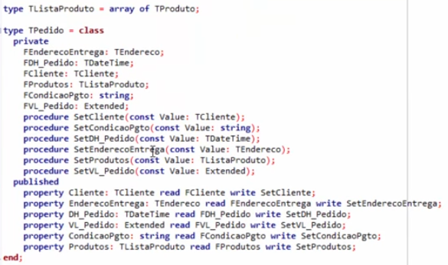

Array com objeto andando entre pairs no Json sem conhecer o nome deles

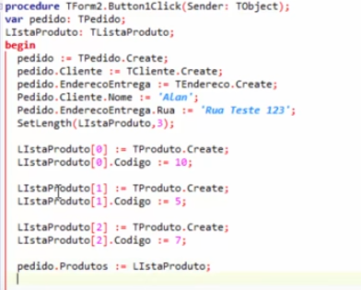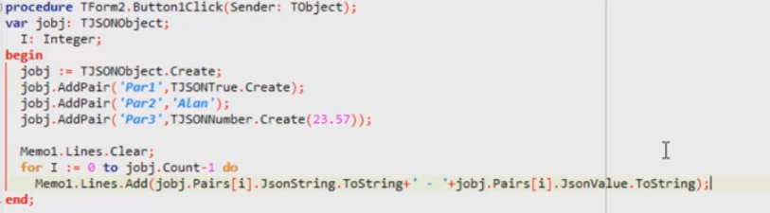

verificar o que o jsonvalue esta retornando



variaveis nativas do delphi

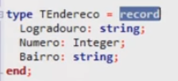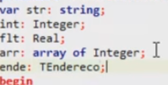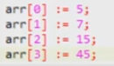

array de objetos

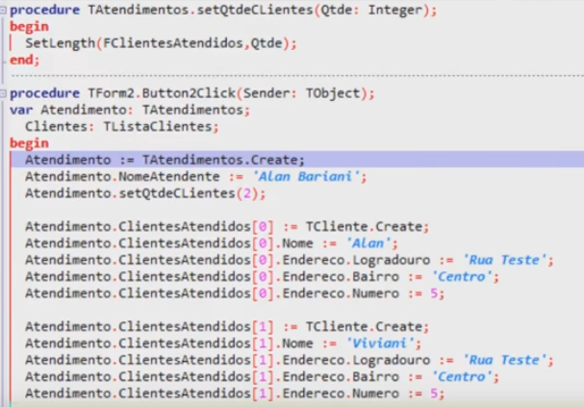 

<https://imersao.karenabecia.com.br/inscricao-yt?gclid=EAIaIQobChMIn57YtoGH6wIVwjC5Bh1HSg_-EAEYASAAEgI0l_D_BwE>